
2.1 Zvuková lišta s kanály

Model ： ASB-7WSW
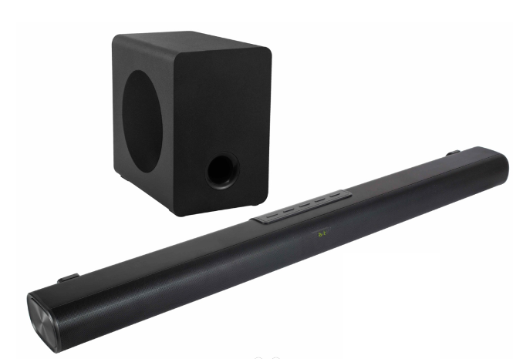

Návod k obsluze
Děkujeme Vám za zakoupení této zvukové lišty.
Pro správné používání produktu si pozorně přečtěte tento návod k obsluze před použitím výrobku.
Návod uschovejte na bezpečném místě pro případ potřeby v budoucnosti.

Kompaktní a výkonná zvuková lišta s Bluetooth, s elegantním vzhledem a vynikající zvukovou odezvou. 4 vestavěné reproduktory s 1 subwooferem wireless poskytují čistotu v širokém rozsahu frekvencí, s vysokými křišťálově čistými zvuky a hlubokými nízkými zvuky, v celkovém kontrastu s velikostí jednotky. Integrovaný port USB umožňuje přehrávání souborů MP3 přímo z kompatibilního média s dalšími flexibilními možnostmi vstupu, například Aux, optický kabel, koaxiální kabel a Bluetooth. Vylepšení zvuku pro televizory, pohodlné a nákladově efektivní, bez kompromisů v oblasti výkonu.
• Tenký a elegantní model
• 4 reproduktory pro křišťálově čistý a jasný zvuk s hlubokými nízkými zvuky
• Vestavěný zesilovač 2.1 s kanály s přednastavenými hodnotami ekvalizace
• Všestranné možnosti vstupu podporující celou řadu zařízení
• USB port pro přehrávání na médiu MP3
• Otvory s tvarem klíčové dírky pro montáž na stěnu
• Dálkové ovládání a vstupní kabel AUX jsou součástí balení
Pozor!
1. Neumísťujte/nepoužívejte zařízení v prostředí s vysokými teplotami a vlhkostí.
2. Neodstraňujte části krytu, abyste snížili riziko úrazu elektrickým proudem nebo požáru. Ohledně údržby se obraťte na autorizované servisní středisko.
3. Nepokoušejte se poruchy opravovat svépomocí. O správnou diagnostiku a opravu se obraťte na certifikovaného odborníka.
4. Pokud do přístroje spadnou úlomky nebo tekutiny, okamžitě jej vypněte. Nepoužívejte přístroj, pokud to nezkontroluje odborný personál.
5. Neinstalujte spotřebič na místa, kde by mohl přijít do styku s vodou, vlhkostí nebo jinými tekutinami.
Specifikace a technické vlastnosti
Zvukový výstup: 120 W RMS
Jednotky reproduktoru: 4 jednotky 2” 15 W + 1 subwoofer 6,5” 60 W
Verze s Bluetooth: 5.0
Dosah funkce Bluetooth: Do 15 m
Připojení: Bluetooth, USB, vstup AUX, optický kabel, koaxiální, HDMI (ARC)
Příkon Zvuková lišta 19 V 2,5 A
Subwoofer 100-240 V ~ 50/60 Hz
Rozměry: Zvuková lišta 900 x 65 x 65 mm
Subwoofer 200 * 300 * 300 mm
Připojení

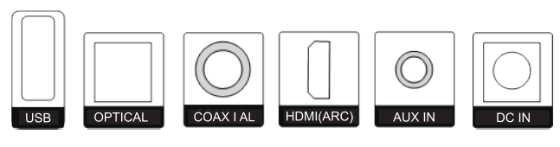
1. USB IN: Slouží k připojení jednotky flash na přímé přehrávání MP3 (formát FAT32, maximum do 64 GB).
2. OPTICAL IN: Používá se k připojení kompatibilních zařízení pomocí optického kabelu (není součástí balení).
3. COAXIAL IN: Používá se k připojení kompatibilních zařízení pomocí koaxiálního kabelu (není součástí balení).
4. HDMI(ARC): Používá se k připojení kompatibilních zařízení pomocí kabelu HDMI (není součástí balení).
5. AUX IN: Používá se k připojení kompatibilních zařízení pomocí stereofonního kabelu 3,5 mm - 3,5 mm (součást balení).
6. DC IN: Slouží k připojení stejnosměrného napájecího zdroje.
LED displej
1. červený LED: Režim Standby 5. OPT: Optický režim
2. bt: Režim Bluetooth 6. COX: Koaxiální režim
3. USB: režim USB médií 7. ARC: režim HDMI (ARC)
4. AUX: Režim vstupu pomocného zařízení

Tlačitko | Funkce | Tlačitko | Funkce
 | Zapnutí/vypnutí | MODE | Přepnout na BT/USB/AUX/OPT/HDMI(ARC)
 | Deaktivace zvuku nebo obnovení hlasitosti | BT | Přepnout na režim BT
TREBLE+ | Zvýšení ostrých zvuků | USB | Přepnout na režim USB
TREBLE- | Snížení ostrých zvuků | AUX | Přepnout na režim AUX
BASS + | Zvýšení nízkých zvuků | OPT | Přepnout na režim Optical in
BASS- | Snížení nízkých zvuků | HDMI | Přepnout na režim HDMI(ARC)
+ | Zvýšení hlasitosti | EQ | Přepnout na režim jiný ekvalizér
- | Znížení hlasitosti | 3D | Zapnutí/vypnutí 3D Surround
 | Předchozí skladba |  | Režimy opakování USB
 | Pozastavit/přehrát
 | Následující skladba
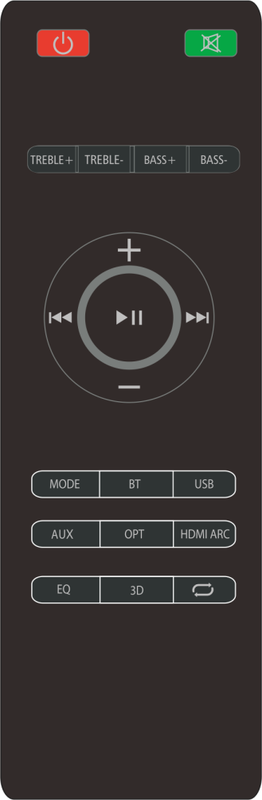
Dálkové ovládání

Subwoofer připojený metodou zvukové lišty
Dlouhým stiskem tlačítka "Play/pause" (Přehrát/pozastavit) na dálkovém ovladači vyberete režim CH1 nebo CH2, následně ho LED displej příslušně zobrazí. Mezitím krátce stiskněte tlačítko "Pair" (Spárování) na dálkovém ovladači, modrá kontrolka jednou blikne, což naznačuje, že subwoofer wireless přijímá signál CH1 z hlavní jednotky, a když dvakrát blikne, znamená to, že signál CH2 z hlavní jednotky přijímá subwoofer wireless. Potom se rozsvítí červená LED kontrolka příjmu, což znamená, že subwoofer wireless se úspěšně připojuje k hlavní jednotce; kontrolka LED zhasne, což znamená, že subwoofer se odpojil od hlavní jednotky.
Vstupní funkcie
• Tlačítko pro zapnutí/vypnutí zařízení: Stiskněte tlačítko zapnout/vypnout na dálkovém ovladači nebo na ovládacím panelu zvukové lišty abyste zapnuli nebo vypnuli jednotku.
• HDMI(ARC): Připojte zařízení kompatibilní s HDMI ARC k portu HDMI (ARC) na zvukové liště pomocí kabelu HDMI (není součástí balení). Vyberte režim HDMI (ARC) stisknutím tlačítka HDMI (ARC) na dálkovém ovládání nebo opakovaným stisknutím tlačítka  na ovládacím panelu zvukové lišty, dokud se na LED displeji nezobrazí ARC. Ujistěte se, že je jako zvukový výstup televizoru byl zvolen HDMI ARC, a pak upravte hlasitost zvukové lišty pomocí tlačítek zvýšení a snížení hlasitosti na dálkovém ovladači nebo na ovládacím panelu zvukové lišty.
• AUX in: Připojte kompatibilní zařízení pomocí stereofonního kabelu 3,5 mm - 3,5 mm - není součástí balení. Vyberte režim HDMI (AUX) stisknutím tlačítka HDMI (AUX) na dálkovém ovládání nebo opakovaným stisknutím tlačítka na ovládacím panelu zvukové lišty, dokud se na LED displeji nezobrazí AUX. Ujistěte se, zda připojené zařízení pípne a potom upravte hlasitost zvukové lišty pomocí tlačítek pro zvýšení a snížení hlasitosti na dálkovém ovladači nebo na ovládacím panelu zvukové lišty.
• Optical in: Připojte kompatibilní zařízení k vstupu OPTICAL na zvukové liště pomocí digitálního optického kabelu (není součástí balení). Vyberte režim OPT stisknutím tlačítka OPT na dálkovém ovladači nebo opakovaným stisknutím tlačítka na ovládacím panelali zvukové lišty, dokud se na LED displeji nezobrazí OPT. Ujistěte se, že jako zvukový výstup televizoru byl zvolen Optical SPDIF, a pak upravte hlasitost zvukové lišty pomocí tlačítek pro zvýšení a snížení hlasitosti na dálkovém ovladači nebo na ovládacím panelu zvukové lišty.
• Coaxial in: Připojte kompatibilní zařízení k COAXIAL vstupu na zvukové liště pomocí digitálního koaxiálního kabelu (není součástí balení). Vyberte režim COAX stisknutím tlačítka COAX na dálkovém ovladači nebo opakovaným stisknutím tlačítka z ovládacího panelu zvukové lišty, dokud se na LED displeji nezobrazí COX. Ujistěte se, že je jako zvukový výstup televizoru je vybrán Coaxial, a pak upravte hlasitost zvukové lišty pomocí tlačítek zvýšení a snížení hlasitosti na dálkovém ovladači nebo na ovládacím panelu zvukové lišty.
• Bluetooth: Stiskněte tlačítko BT na dálkovém ovladači nebo stiskněte opakovaně z ovládacího panelu zvukové lišty, dokud se na LED displeji nezobrazí bt. LED kontrolka bude blikat, což znamená, že zvuková lišta je v režimu párování Bluetooth. Ujistěte se, že zařízení, ke kterému se chcete připojit, je také v režimu párování a v seznamu zařízení vyhledejte HD-016DW. Po spárování obou zařízení přestane LED displej na zvukové liště blikat a neustále svítí (Zvuková lišta se s tímto zařízením automaticky spáruje, kdykoli je v dosahu, a je zapnuta funkce Bluetooth.) Po spárování je možné pomocí dálkového ovladače přehrávat, pozastavit a přecházet mezi skladbami na kompatibilních zařízeních se systémem iOS a Android.
• Režim USB médií: Zvuková lišta je kompatibilní s USB flash disky do 64 GB a dokáže přímo přehrávat zvukové soubory MP3. Stačí vložit kompatibilní jednotku do USB portu na zadní straně zvukové lišty a jednotka se automaticky přepne do režimu USB a přehraje první kompatibilní skladbu. Ovládací prvky na dálkovém ovladači pro média lze použít k přehrávání, pozastavení a navigaci mezi stopami na jednotce flash a LED displej bude indikovat uplynulé trvání skladby.
Režim opakování USB (ke kterému je možné získat i dálkové ovládání) umožňuje opakovat jednu skladbu (ONE) nebo opakovat všechny skladby (ALL). Přehrávač médií je navíc vybaven funkcí paměti, která při opětovném vložení jednotky USB flash, která byla dříve použita se zvukovou lištou, se znovu připojí a bude pokračovat od bodu, ve kterém bylo přerušeno poslední přehrávání.
• Režimy ekvalizéru: Zvuková lišta má 3 přednastavené hodnoty ekvalizéru, přizpůsobené k vylepšení různých hudebních stylů. Stisknutím tlačítka EQ na dálkovém ovladači vyberte mezi Music (Hudba) - EQ1, Movies (Film) - EQ2 a News (Zprávy) - EQ3.
• Montáž na stěnu: Zvuková lišta má na zadní straně dva otvory ve tvaru klíčové dírky, které umožňují upevnění na stěnu, pomocí přiložených spojovacích prvků nebo kompatibilního držáku pro zvukovou lištu (není součástí balení).

LIKVIDACE ELEKTRICKÝCH A ELEKTRONICKÝCH ZAŘÍZENÍ

Tento symbol na produktu nebo na jeho obalu znamená, že s produktem nelze zacházet stejně jako s komunálním odpadem. Na konci životnosti ho nevyhazujte do komunálního odpadu, ale předejte v recyklačním středisku. Tímto způsobem pomůžete chránit životní prostředí a budete moci zabránit negativním dopadům na životní prostředí a zdraví lidí.
Vyhledání nejbližšího sběrného střediska:
- Kontaktujte místní úřady
- Přejděte na webovou stránku: www.mmediu.ro
- Požádejte o další informace z obchodu, kde jste produkt zakoupili.

DOVOZCE: S.C. INTERVISION TRADING-RO S.R.L.
Bld. I.C. Brătianu, č. 48-52, Budova A, Patro 5,
Místnost 504-505, Město Pitești, Okres Argeș, Rumunsko
Poštové smerovacie číslo: 110121

